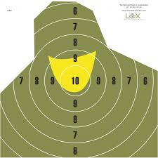

X Memoriał Strzelecki
im. płk. Dariusza Kossakowskiego
Warka 21.06.2025
1. Cele imprezy:
- uczczenie pamięci długoletniego Prezesa i Prezesa Honorowego Klubu Żołnierzy Rezerwy Ligi Obrony Kraju im. Piotra Wysockiego w Warce, wyróżnionego tytułami Honorowego Obywatela WARKI, Honorowego Obywatela MODLIBORZYC, Zasłużonego dla Powiatu Grójeckiego,
- popularyzacja strzelectwa oraz sportów obronnych,
- kreowanie postaw patriotycznych i obronnych,
-integracja członków KŻR LOK im. P. Wysockiego z innymi Klubami Żołnierzy Rezerwy i środowiskiem strzeleckim.

2. Patronat: Burmistrz Warki.

3. Organizator: Klub Żołnierzy Rezerwy Ligi Obrony Kraju im. Piotra Wysockiego w Warce wspólnie z Centrum Sportu i Rekreacji w Warce.

4. Partner – sponsor: Urząd Miejski w Modliborzycach.

5. Termin i miejsce imprezy: 21.06.2025 rok, strzelnica miejska w Warce przy ul. Nowy Zjazd 8
- od godz. 9.00 zapisy do zawodów,
- od godz. 9.30 konkurencja karabinowa( młodzież w wieku od lat 15 do ukończenia szkoły średniej i osoby dorosłe),
- od godz. 12.00 strzelanie z pistoletu bocznego zapłonu,
- ok. godz. 14.00 zakończenie konkurencji strzeleckich klasyfikacyjnych,
- ok. godz. 15.00 ogłoszenie wyników.

6. Program i warunki uczestnictwa:
- grupa młodzieżowa - karabin sportowy kal.22 lr, odległość 50m, postawa leżąc z pdpórką, tarcza TS1, 13 strzałów ( liczone 10 najlepszych), czas strzelania 10 min.

- karabin centralnego zapłonu kal. 7,62 mm x 39 lub 223 Rem, odległość 100 metrów, postawa leżąc z podpórką, tarcza sylwetka 23p,
-pistolet bocznego zapłonu 5,6 mm Buck Mark IV, odległość 25 metrów, tarcza TS 3, postawa stojąca.
-ilość strzałów w obydwu konkurencjach po 13 ( do klasyfikacji liczone 10 najlepszych), czas strzelania – 10 minut.

W zawodach mogą startować osoby funkcyjne ( obsługa zawodów ).
Warunkiem dopuszczenia do udziału w zawodach będzie uiszczenie opłaty startowej w wysokości 40 PLN za udział w zawodach łącznie za obydwie konkurencje, młodzież 15 PLN.
Opłata startowa przeznaczona na pokrycie kosztów organizacyjnych memoriału.

7. Klasyfikacja - indywidualna w każdej konkurencji oraz w dwuboju ( pistolet plus karabin ).

8. Trofea sportowe: Za miejsca I-III w każdej konkurencji - medale lub statuetki i dyplomy, w dwuboju – puchary i dyplomy.
Broń i amunicję zapewnia organizator. Nie dopuszcza się używania broni i amunicji własnej zawodników oraz stosowania akcesoriów wykorzystywanych w strzelectwie wyczynowym, tj. (strzeleckie) kurtki, spodnie, buty, rękawice. Dopuszcza się używanie własnych przyrządów optycznych (lunety, lornetki, itp.) do obserwacji przestrzelin.
Zawody wpisane do kalendarza WMZSS.

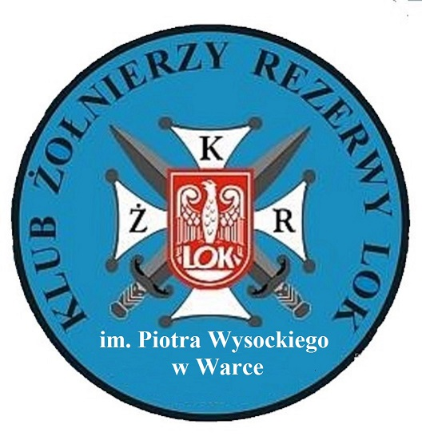
Organizatorzy
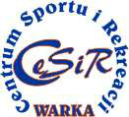

Partner

Urząd Miejski w Modliborzycach

